LICEO DEL SUR A.C.
2 EXAMEN TRIMESTRAL.
SIMULACIÓN DE EXAMEN DE MATEMÁTICAS.

Nombre: __________________________________________________________________
Grado: _______ Grupo: _______

Bienvenido a tu segundo examen de matemáticas, te deseo mucho éxito.

1.- Contesta las siguientes preguntas. (2 puntos)
Carlos fue de compras a la tienda, ayuda a Carlos a contestar las siguientes preguntas.
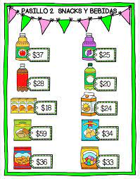
¿Cuál es el producto más barato?

Carlos compro un jugo de 24 una soda de 28 y un jugo de 25 ¿Cuánto gasto en total?

Carlos tiene 47 pesos. ¿Qué cosas puede comprar con los 80 pesos sin pasarse?
_______________________________________________

2.- Resuelve las siguientes operaciones. (2 puntos)

3.- Observa detenidamente y resuelve las secuencias numéricas. (2 PUNTOS)

4.- Colorea la cantidad correcta con el color que tú quieras. (2 PUNTOS).

5.- Resuelve los siguientes problemas. (5 PUNTOS).

3.-Recorta las figuras de la parte inferior y pégala en la casilla que le corresponde.
(2 PUNTOS)

